18.11.2021г.
Класс:1-4 классы Воспитатель: Леонович С.А.

ТЕМА : Познавательный час «Дом, в котором я живу»»
Цель: Подвести детей к пониманию того, что семья строится на любви и уважении друг к другу; обобщить знания о семейных ценностях; обозначить роль семьи для каждого человека.

Тема «ДОМ, В КОТОРОМ Я ЖИВУ!»
Класс-2
Автор- Костенко Н.В.
ЦЕЛЬ: Формирование базовой культуры человека, развитие
личности в благоприятной социальной среде.
Воспитатель.
Мы разговор наш начинаем
О ценностях своей души.
Сегодня мы поразмышляем,
О том, что важно для семьи.
Семья для каждого ребёнка-
Есть островок любви и дома.
Где утром слышит он спросонку-
Вставай, малыш, любимый мой.
В семье поддержат и поймут,
Помогут, если что случится.
В семье есть отдых, есть и труд.
Семьёй своей должны гордиться!
Дом – не просто жилище с крышей над головой, а место, где его любят и ждут, понимают и принимают таким, каков он есть, где тепло и уютно. Дома нас ждут, нам рады и всегда готовы помочь в трудную минуту.
Вы слышали выражение «Я здесь чувствую себя, как дома». Что оно означает? ( Значит хорошо, свободно, радостно).
Пускай мне хорошо в гостях,
Но лучше дом родной
В каких бы ни был я местах,
Всегда вернусь домой.
Меня родные стены ждут-
Помогут, защитят
Ведь дома нас всегда поймут
Утешат и простят.
Воспитатель. Вспомните поговорки о доме, о гостях. Что они обозначают?
- В гостях хорошо, а дома лучше.
- Дом вести – не лапти плести.
- Дом – полная чаша.
- Не красна изба углами, а красными пирогами.
- Домой придёшь – хлеб, соль найдёшь.
Воспитатель. Ребята, я предлагаю построить с вами дом, где вы будете жить счастливо и дружно со своей семьей.
- Прочтите слова и каждый для себя возьмите лишь то, чем в жизни дорожите. Объясните свой выбор.

Уважение, лень, терпение, трудолюбие, предательство, вежливость, грубость, взаимопомощь, зависть, доброта, жадность, честность, преданность, взаимопонимание, забота, искренность, лживость, хвастовство, справедливость, щедрость, сопереживание, дружба.

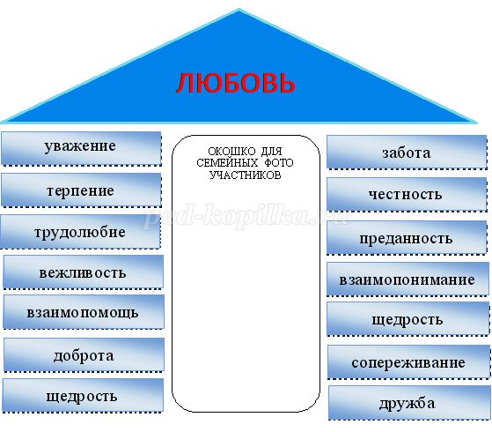

Воспитатель. В семье все связаны нитью одной-
И радость, и горе разделим семьёй.
Семья - это взаимностей круг,
Где каждый – верный и надёжный друг.
В семье без заботы прожить нам нельзя,
Вниманьем, заботой крепка семья.
Только тот надёжный дом.
Где все заняты трудом.

Молодцы! Наш дом семьи готов,
Нет крыши только в нём.
Я выбрала любовь,
Свет будет точно днём.

Вот он наш счастливый дом!
Тепло, уютно будет в нём!
Но дом тогда лишь дом, друзья,
Когда в том доме есть … семья.

Задание. Прочитайте рассказ В.Осеевой «Волшебное слово».
Почему Павлик на всех родных обиделся? (ответы детей)
- В чём он был не прав? (ответы детей)
- Как он должен был поступить? (ответы детей и родителей)

